上 海 电 力 大 学

《数字集成电路设计与分析》实验报告



实验题目： VCS仿真调试基础实验
专 业：
班 级 学号
姓 名
时 间 2023-10-18

- 实验目的
通过使用VCS编译一个已存在的verilog设计进行VCS可执行仿真
通过执行由VCS产生的二进制可执行仿真对Verilog设计的operation进行仿真
通过阅读由Verilog源代码中的Verilog系统任务调用产生的控制台信息决定Verilog设计是否通过了验证了
使用Verilog系统任务调用调试一个已存在的Verilog设计
VCS CLI调试器调试
- 实验任务及要求
内容：VCS实验指导书 实验1、实验2 A和B部分
- 实验内容及步骤
实验1
A部分：两步骤仿真过程
任务1 编译并产生可执行仿真文件
vcs addertb.v fa.v add4.v add8.v
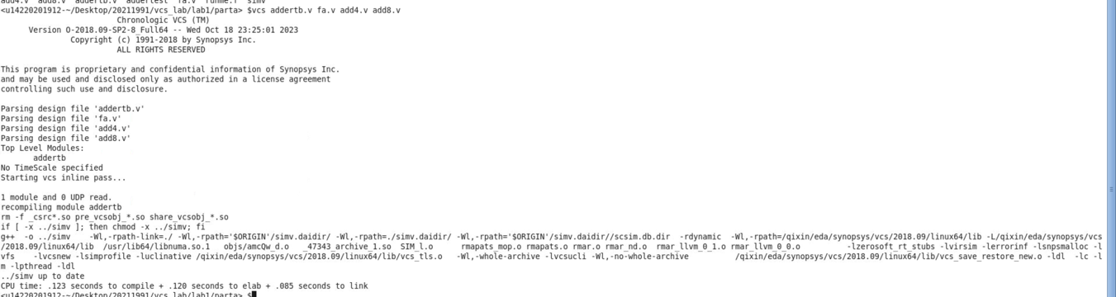
任务2 运行仿真
运行测试台文件并执行simv对设计进行仿真。
simv
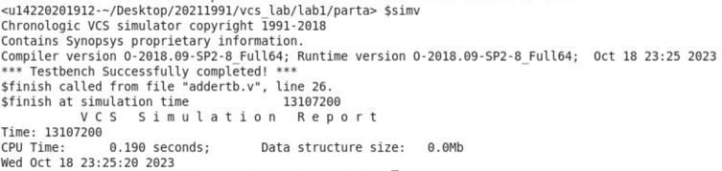
任务4 使用不同的名称创建可执行仿真
vcs addertb.v fa.v add4.v add8.v –o addertest
addertest
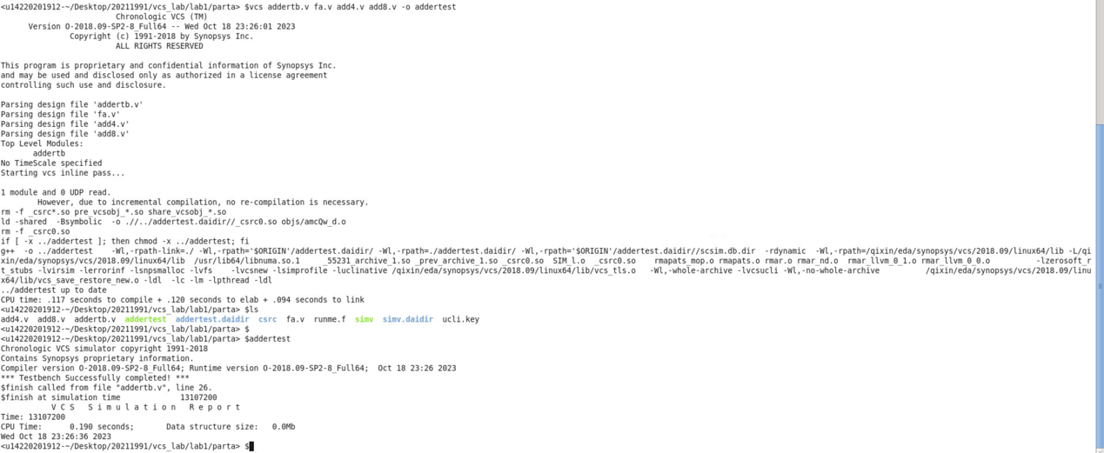
B部分 使用库目录
任务1 使用设计库目录进行编译和仿真
cd ../partb
ls
vcs addertb.v add8.v –y ../../lib +libext+.v -R
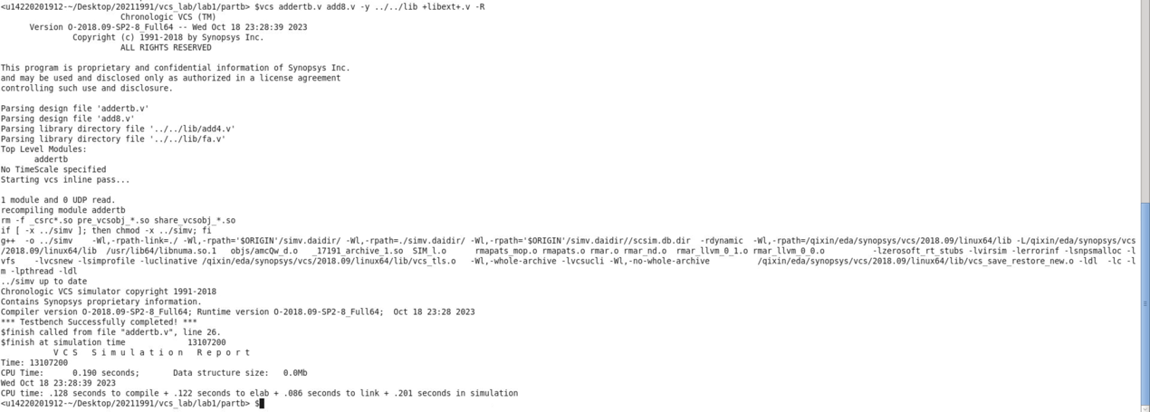
任务2 使用-f参数进行编译
实验2 VCS调试基础
A部分：使用Verilog系统任务调用进行调试
任务1 有用的VCS参数
cd ../../lab2/parta
vcs -h
任务2 编译并运行第一遍验证，对carry select加法器进行编译并仿真。
vcs –f adder.f -R
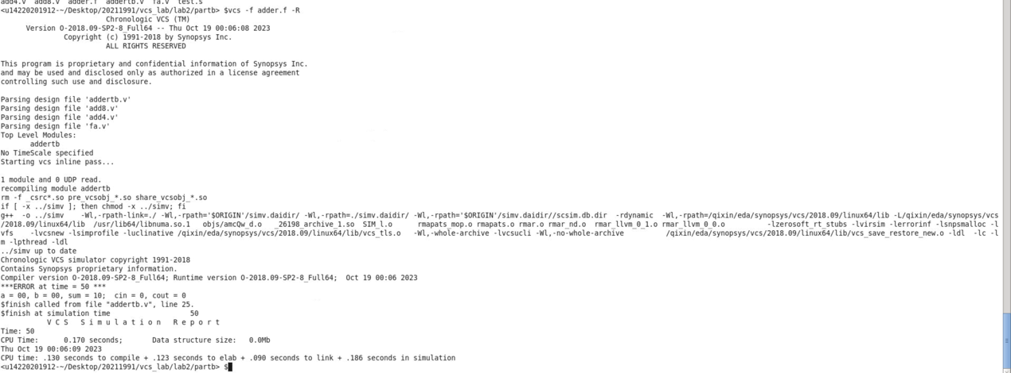
任务3 调试错误
将$finish改为$stop
通过这种调整，每次发现错误，$display列出的结果都将被打印输出，测试台将在这个时间点中断。
下面是经过修改的代码
module addertb.v;
reg [7:0] a_test,b_test;
wire [7:0] sum_test;
reg cin_test;
wire cout_test;
reg [17:0] test;

add8 u1(a_test,b_test,cin_test,sum_test,cout_test);

initial
if (!$test$plusargs("monitoroff"))
$monitor ($time, " %h+%h=%h;cin=%h,cout=%h",
a_test,b_test,sum_test,cin_test,cout_test);
initial
begin
for (test=0,test<=18'h1ffff; test=test+1) begin
cin_test=test[16];
a_test=test[15:8];
b_test=test[7:0];
#100;
if ({cout_test,sum_test}!= =(a_test+b_test+cin_test)) begin
$display("***ERROR at time = %0d ***",$time);
$display("a=%h,b=%h,sum=%h,cin=%h,cout=%h",
a_test,b_test,sum_test,cin_test,cout_test);
$display("\nIn add4(u1)");
$display("a=%b,b=%b,sum=%b,cin=%b,c=%b,cout=%b",
u1.u1.a,u1.u1.b,u1.u1.sum,u1.u1.cin,u1.u1.c,u1.u1.cout);
$display("\nIn add8(u1)");
$display("a=%b,b=%b,sum=%b,cin=%b,cout=%b",
u1.a,u1.b,u1.sum,u1.cin,u1.cout);
$finish;
end
end
$display("***Testbench Successfully completed!***");
$finish;
end
endmodule
B部分 使用VCS CLI调试器进行调试
任务1 编译并运行第一遍验证
cd ../partb
vcs –f adder.f -R
任务2 使能CLI调试器参数进行编译，修改`$finish`为`$stop`，并运行
任务3 使用CLI调试器进行调试
查看信号的值，使用`show 信号 -value -radix hex/bin/dec`命令,显示信号的值，以特定的进制显示。
run
show -value # 等价于 show a_test b_test cin_test cout_test sum_test -value
scope u1
show
在调试过程中，你常需要多次输出变量相同设置的值。为这个经常被执行的任务创建一个别名会让工作变得简单一些。一旦创建了别名，执行时只需要输入别名就可以了。
alias prvars show a b sum sum_0 sum_1 cin c4 -value
prvars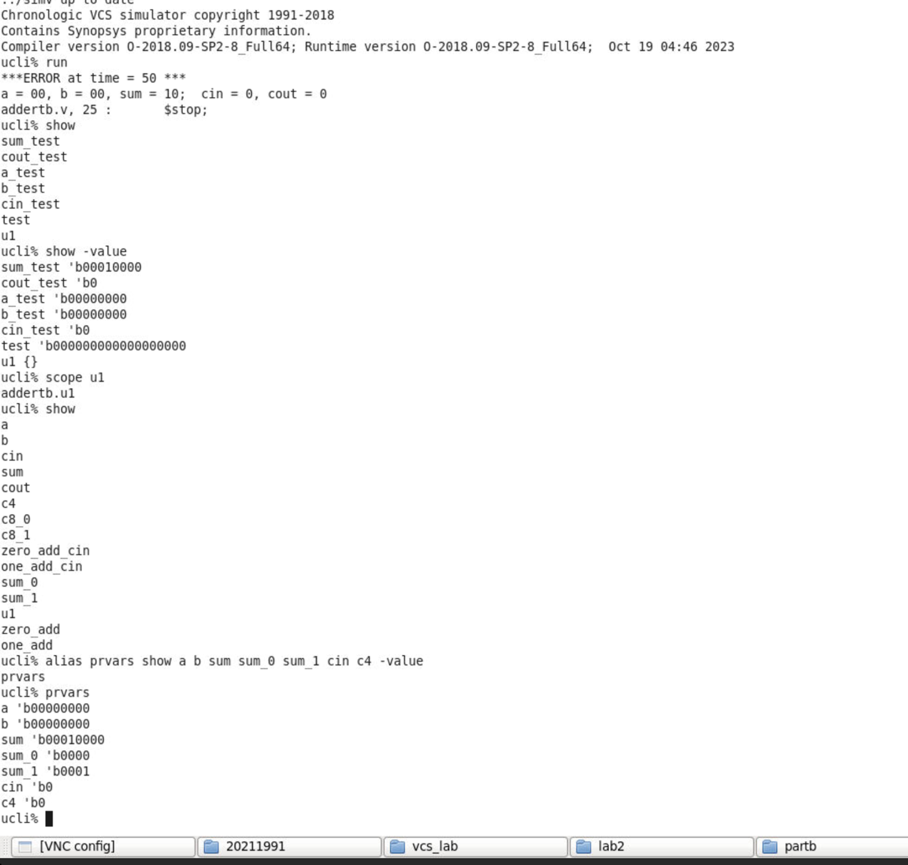
2:1选择器应该sum_0为0的值但是却选择了sum_1为1的值。
将sum_0加法器的carry-in改变为“1”并将sum_1加法器的carry-in改变为“0”，问题就得到有效的改正了。
force zero_add_cin 1
force one_add_cin 0
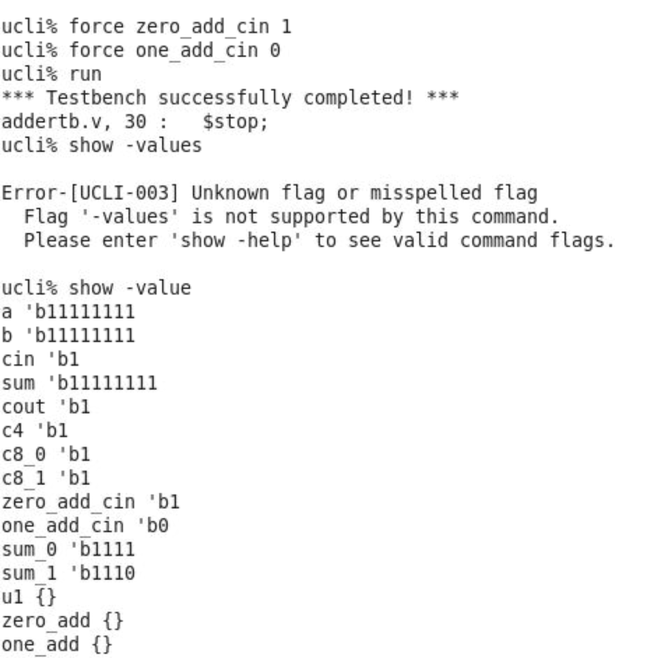
- 实验总结

